Студент: Дубинин А. О.
Группа: М8О-206Б-17
Номер по списку: 7

Тема: Конечные автоматы. Лексический анализ.

Лабораторная работа N5
Вариант:
$dec = 3
$id = (-?-)
$idq = (-?)

$dec: 3. Дробную часть можно опустить, СОХРАНЯЯ точку, например, 0., 1.е+7
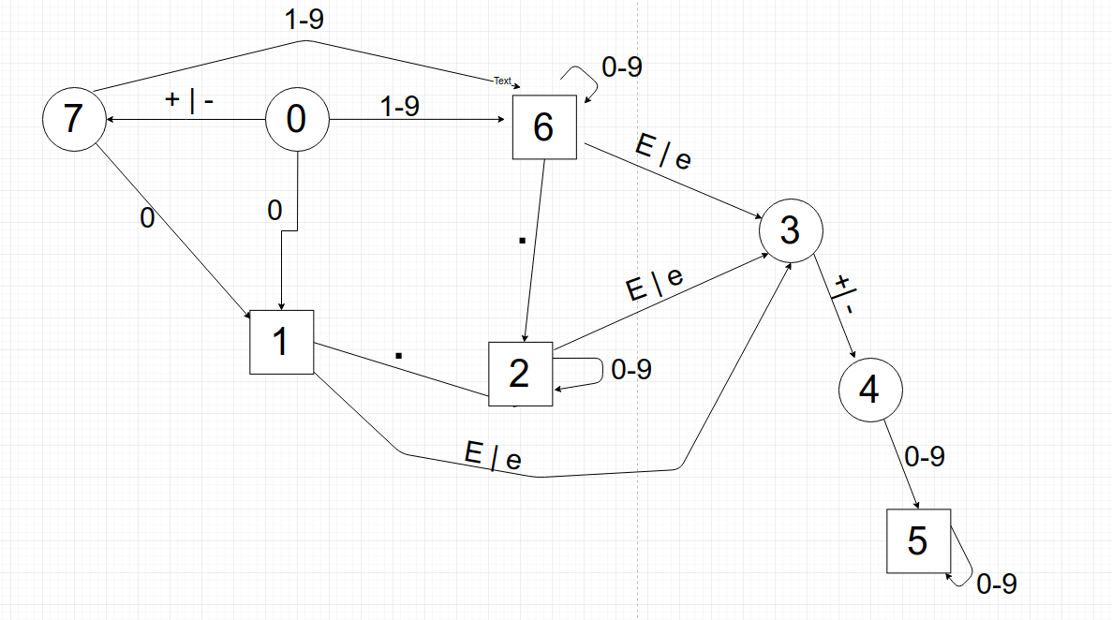
Скриншот запуска

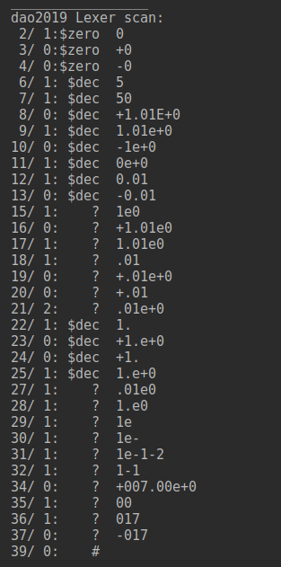
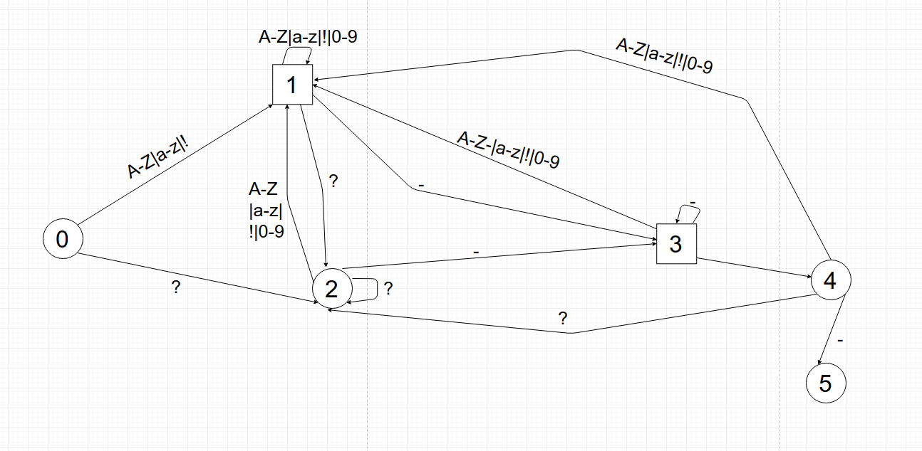
$id: Запрещенные символы (-?-)
Скриншот запуска

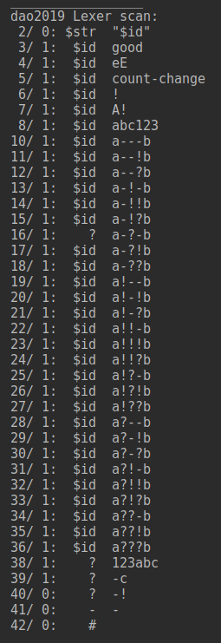

$idq: Запрещенные символы (-?)
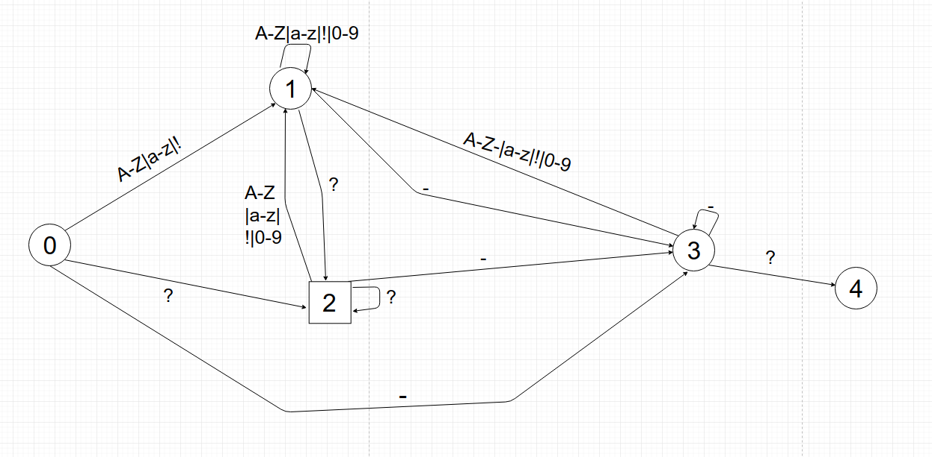
Скриншот запуска

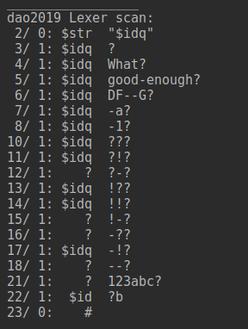
_____________________________________________
Выводы по всем приведенным в отчете работам.

Проделав лабораторную работу, я изучил и применил на практике конечные автоматы для конкретных конструкций языка MicroLisp, изучил и освоил лексический анализ, в том числе с применением понятия "токенов". Использовал тренажер testadec.cpp для проверки построенного мной автомата, распознающего токены языка MicroLisp $dec. Так же мной были построены конечные автоматы распознающие токены языка MicroLisp $id и $idq. После того, как мной были созданы и опробованы конечные автоматы для этих токенов, они были собраны в единую программу в тренажере Lexer.h. Я дополнил конструктор класса tLexer определениями автоматов, распознающих токены языка MicroLisp. При этом шаблон токена $dec взял из лабораторной работы №4. Собрал лексический анализатор из корневого файла testlex.cpp и протестировать его на файлах dec.ss,id.ss, idq.ss. Тестирование прошло успешно, кроме того, что я нашел ошибку в ожидаемых результатах, в определении не сказано, что $id не может начинаться с ? и при проверки строки ?b ответ должен быть $id, когда ожидается ?.
Лабораторную работу осуществил в полном объёме.

